p

Breznica 3, 4274 Žirovnica
tel.: 04 5809 100, fax: 04 5809 109

NADZORNI ODBOR

Številka: 011-0001/2023-57
Datum: 10.4.2024

Na podlagi 34. člena Statuta Občine Žirovnica (Ur. List RS, št. 66/2018-UPB2), vas vabim, da se v ponedeljek 22. aprila 2024, ob 16.00 uri, v prostorih Občine Žirovnica; Breznica 3, Žirovnica udeležite

14. seje NADZORNEGA ODBORA

z naslednjim

DNEVNIM REDOM:

- Potrditev zapisnika 13. redne seje NO z dne 8.4.2024 in pregled realizacije sklepov zadnje seje
- PP 1901, 1903, 1911, 1912 (namenska poraba občinskega denarja, preveritev pravilnika za oprostitev oziroma dodatno znižanje plačila vrtca staršev in pregled investicijskega vzdrževanje OŠ Žirovnica)
- Vprašanja in pobude

Prosim, da morebitno zadržanost, sporočite na telefon 04 5809 106.

Urška Zoya Vidmar, mag.prav.in manag.neprem.
Predsednica
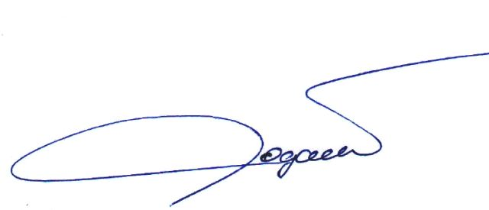
Vabljeni:
- člani NO

